1. Общие указания для выполнения курсовой работы
Цель данной курсовой работы - закрепить теоретические знания по курсу «Учет и анализ».

Все, что подлежит бухгалтерскому учету, рассматривается с двух позиций: что это такое и откуда взялось. Именно этот принцип и положен в основу баланса предприятия.

Форма бухгалтерского баланса регламентирована Минфином России, как по его содержанию, так и по правилам составления. Все коммерческие организации, в том числе туристкие фирмы, независимо от их организационно-правовых форм, составляют баланс по типовой форме, утверждаемой Минфином России как правило на предстоящий отчетный год.

Структура баланса как форма отчетности неоднократно изменялась, и в современной бухгалтерской практике существуют две формы баланса:

Двухсторонняя таблица (горизонтальная структура);
Односторонняя таблица (вертикальная структура).
Итак, баланс представляет собой таблицу, в одной части которой сгруппированы хозяйственные средства - АКТИВ, в другой, отражаются источники образования этих средств - ПАССИВ.

Актив и пассив баланса строят из отдельных статей, которые представляют собой однородные виды средств и источников их формирования (видов имущества, обязательств, капитала). Отдельные статьи баланса объединяются в группы и разделы по экономическому содержанию активов и пассивов предприятия.

Актив баланса отражает средства организации по видам (основные средства, нематериальные активы, сырье и материалы, готовая продукция и товары, денежные средства) и их размещению (дебиторская задолженность, финансовые вложения, незавершенное строительство и производство, касса, расчетные и валютные счета, ценные бумаги убытки).

Пассив баланса показывает источники средств по видам (капитал, резервы, прибыль, займы, кредиторская задолженность); по целевому характеру (уставный, добавочный, резервный капитал, фонды накоплении, социальной сферы, кредиты банков, другие займы, кредиторская задолженность поставщикам и подрядчикам, по оплате труда, перед бюджетом и другими кредиторами), и по срокам погашения (долгосрочные – подлежащие погашению более чем через год и краткосрочные – менее чем через год.

Сумма всех показателей актива и пассива баланса называется его валютой. Понятно, что сумма всех строк актива должна быть равна сумме всех строк пассива (именно поэтому указанная таблица и называется балансом). Происходит это потому, что в активе и пассиве баланса отражены одни и те же средства, только рассмотренные с двух разных точек зрения (по составу – в активе, по источникам – в пассиве).

Типовая форма бухгалтерского баланса приведена в Приложении № 1.

Баланс составляется на определенную дату, как правил о на начало квартала, что обусловлено требованиями, предъявляемыми к отчетности, и показывает состояние средств и из источников на данный момент. Они постоянно изменяются, находясь в движении, которое отражается на счетах с помощью двойной записи.

Двойная запись имеет контрольное значение. Сумма дебетовых оборотов по всем синтетическим счетам должна быть равна сумме всех кредитовых оборотов.

Контроль за движением хозяйственных средств и источников ведут при помощи одного из элементов метода бухгалтерского учета - счетов бухгалтерского учета.

Бухгалтерский счет—это учетный регистр, открываемый для учета наличия и движения определенного вида хозяйственных средств, или их источников, или хозяйственных процессов или их результатов.

Счет является квалификационным признаком, позволяющим идентифицировать объекты бухгалтерского учета. Для этого счет имеет название и кодовое обозначение (см. Приложение 2). Счета открываются на каждый вид хозяйственных средств, источников их образования и хозяйственных процессов в соответствие с классификацией объектов бухгалтерского учета.

По своей форме бухгалтерский счет это таблица, левая часть которой называется дебет ( от лат. он должен) и обозначается буквой «Д»; правая часть кредит (от лат. он верит, доверяет), обозначается буквой «К».

Для большинства счетов (балансовых) характерно наличие остатка (сальдо) на начало и конец месяца, а также оборотов за месяц по дебету и кредиту.

Счет открывается начальным остатком из баланса, который называется начальное сальдо Сн ( в переводе с итальянского означает «расчет») - это разница между дебетом и кредитом; конечное сальдо Ск определяется расчетным путем.

Оборот счета – сумма записей текущих операций за отчетный период по дебету- дебетовый оборот, по кредиту счета- кредитовый оборот.

Бухгалтерские счета, в свою очередь, это носители информации и одновременно способ ее получения. Для раскрытия экономического содержания накопленной информации, ее осмысления, анализа и правильного использования в управленческой деятельности необходимо сгруппировать ее носители по соответствующим признакам. Это достигается с помощью классификации.

Классифицировать бухгалтерские счета принято по нескольким направлениям:

по экономическому содержанию учитываемых объектов;
по структуре и назначению;
по отношению к балансу.
Как известно, в основу любой классификации положен признак, указывающий на общие черты, свойственные классифицируемым объектам. Не исключение и классификация бухгалтерских счетов.

При классификации счетов по экономическому содержанию за основу взят признак предмета (объекта) учета: чтоучитывается на счете. При классификации счетов по структуре обобщающий признак — принцип отражения объекта на счете: какучитывается объект. При классификации счетов по назначению отвечают на вопрос: с какой целью ведется учет?

Классификация счетов по экономическому содержанию положена в основу группировки бухгалтерских счетов по разделам Плана счетов бухгалтерского учета финансово-хозяйственной деятельности предприятий (схема 1).
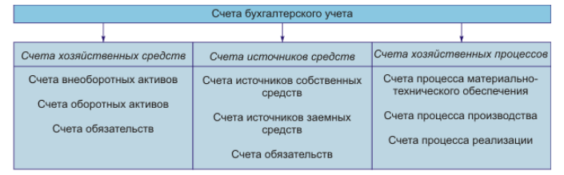
Схема 1. Классификация счетов по экономическому содержанию.

Классификация счетов по структуре и назначению
В основе такой классификации лежит группировка счетов по особенностям их построения: основные, регулирующие, распределительные, калькуляционные, сопоставляющие, финансово-результативные, забалансовые (схема 2)

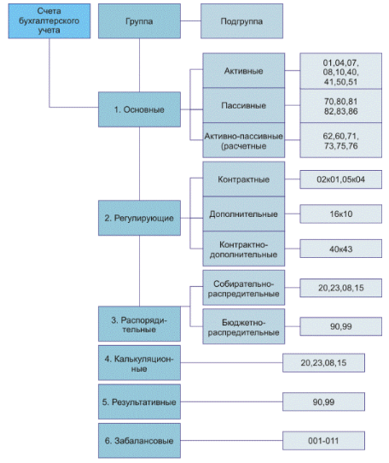
Схема 2. Классификация счетов бухгалтерского учета

Для контроля за правильностью записи хозяйственных операций в бухгалтерские счета и для получения данных о движении хозяйственных средств и источников их образования составляются оборотные ведомости по синтетическим счетам (Форма 3).

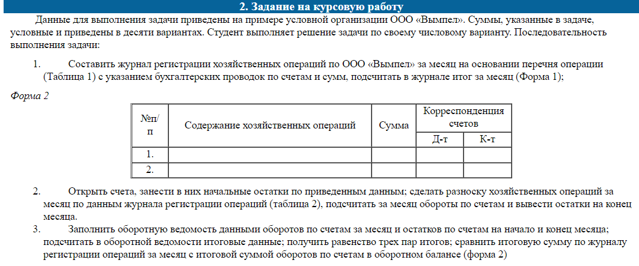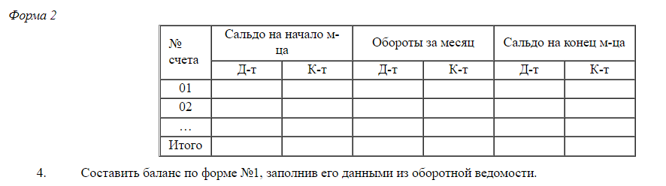
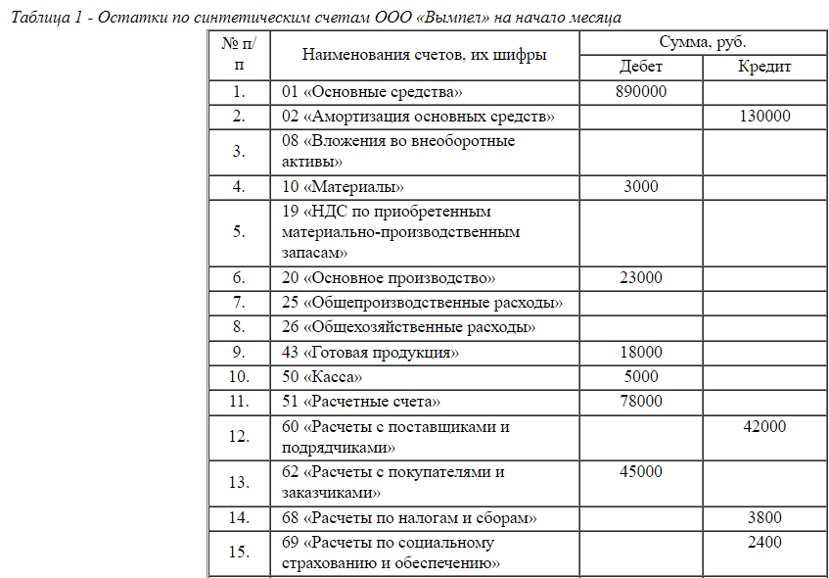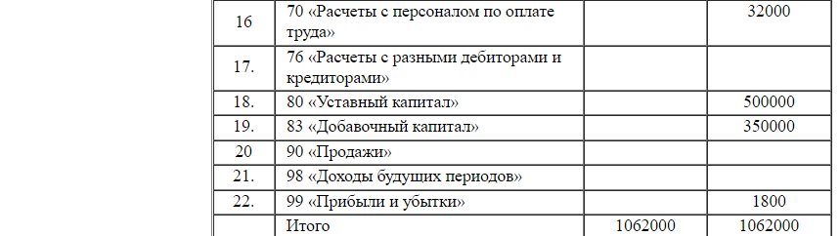
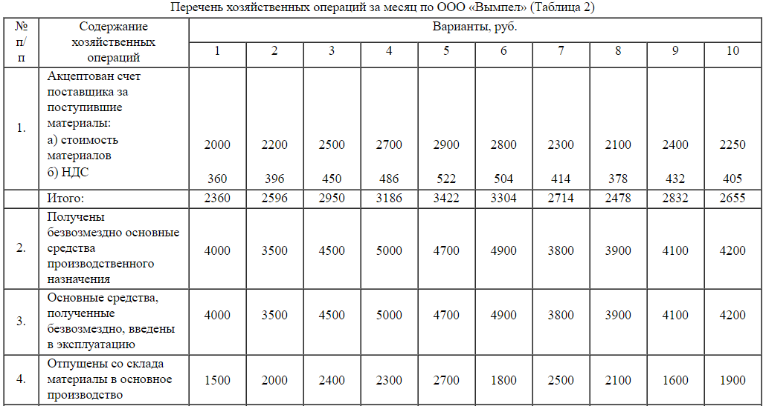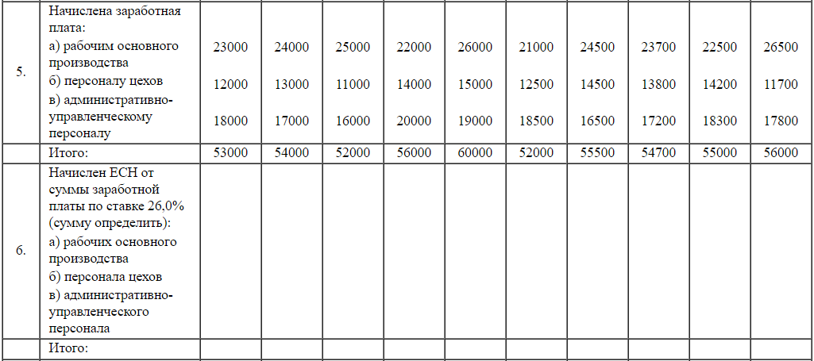
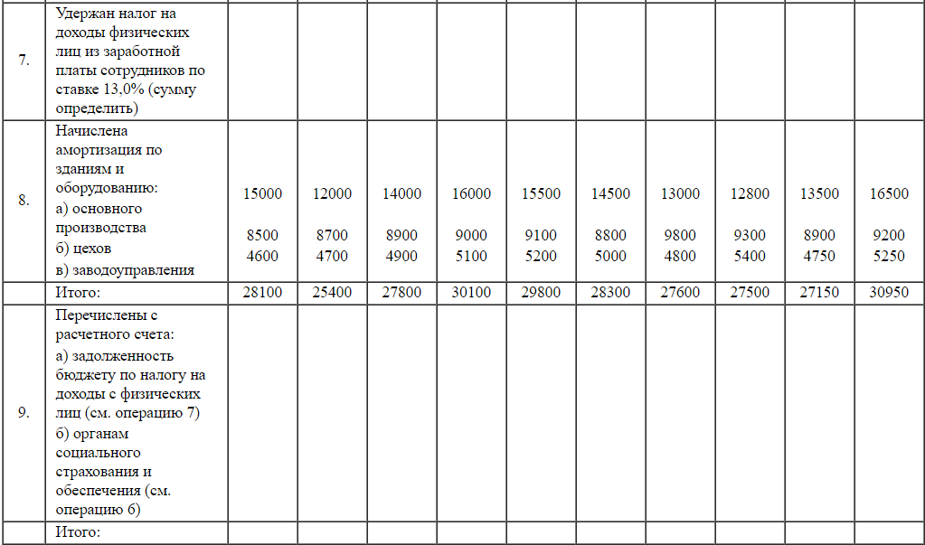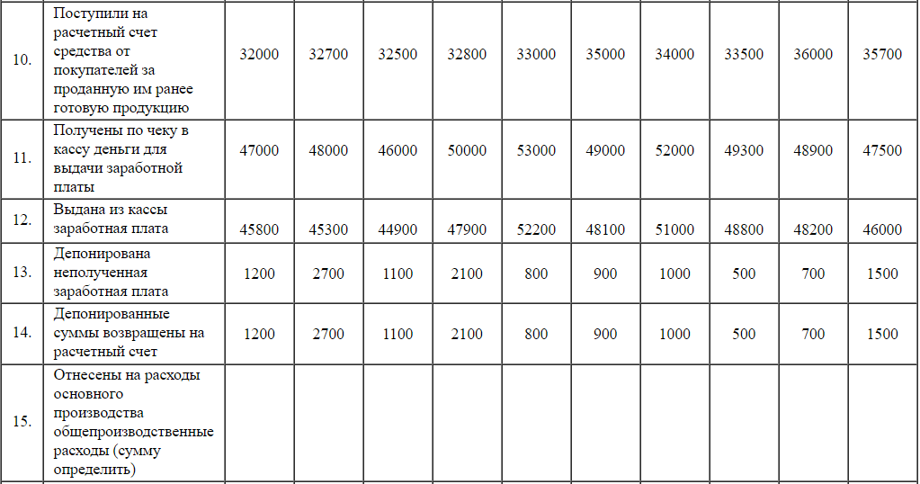
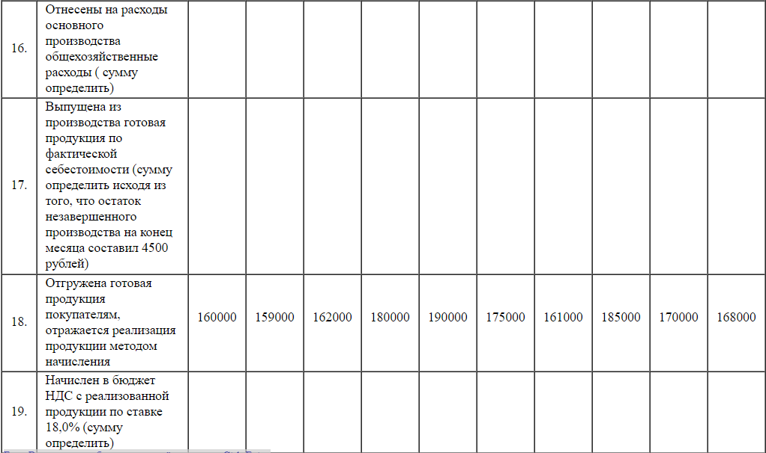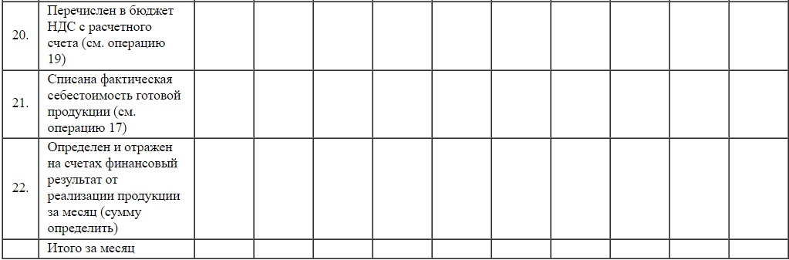

ПРИЛОЖЕНИЕ 1

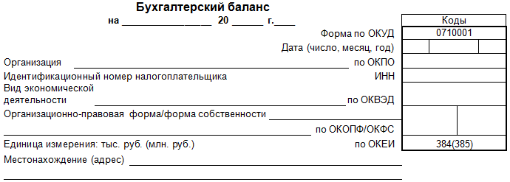

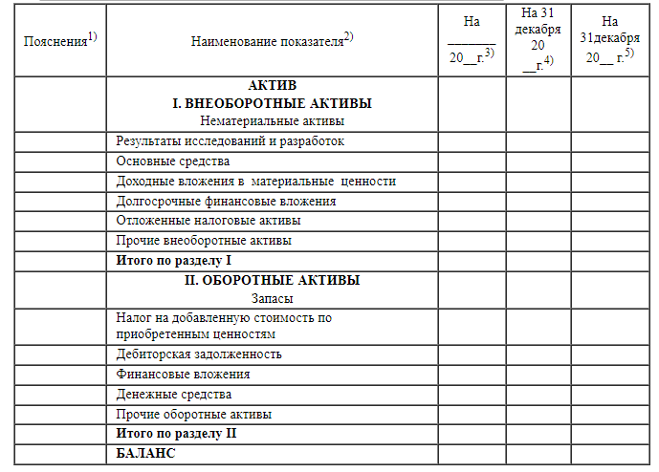
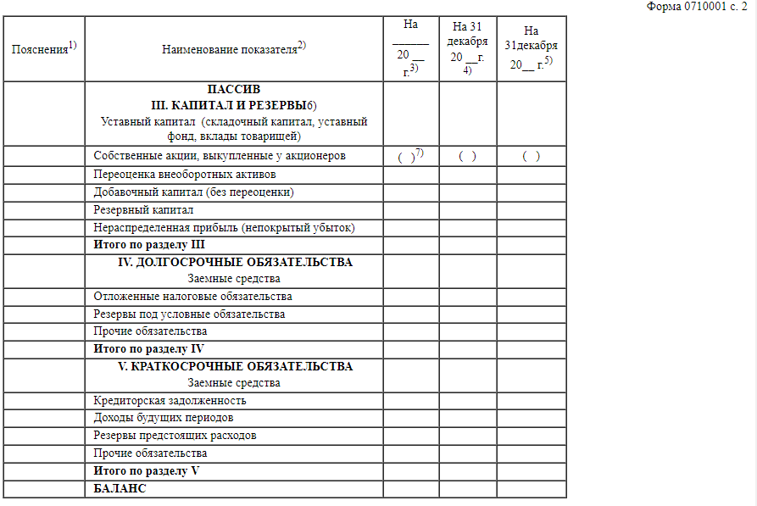
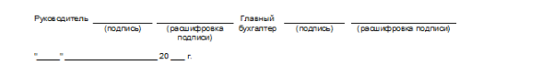
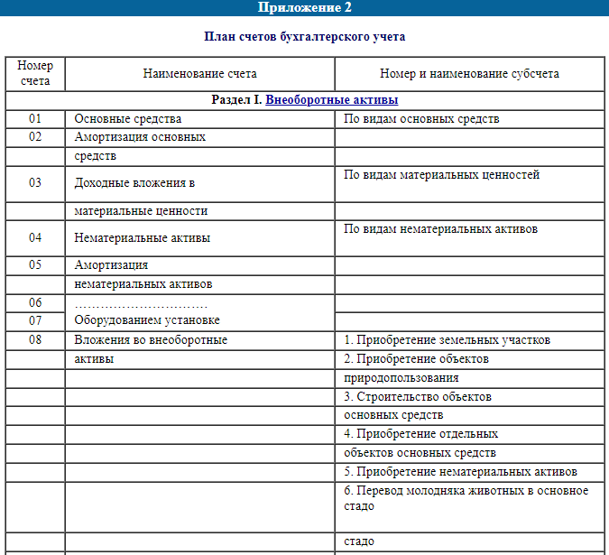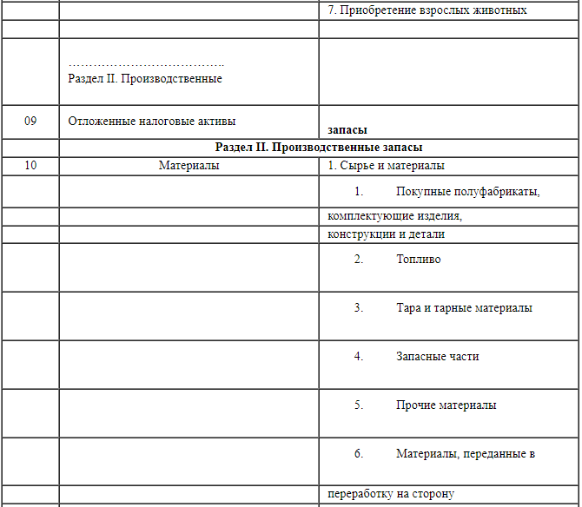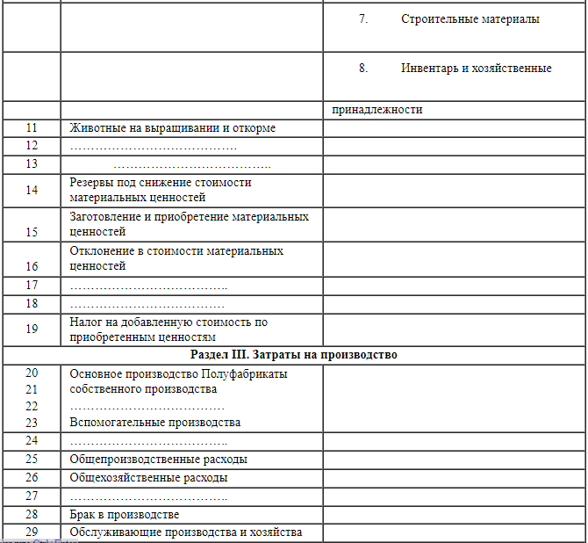
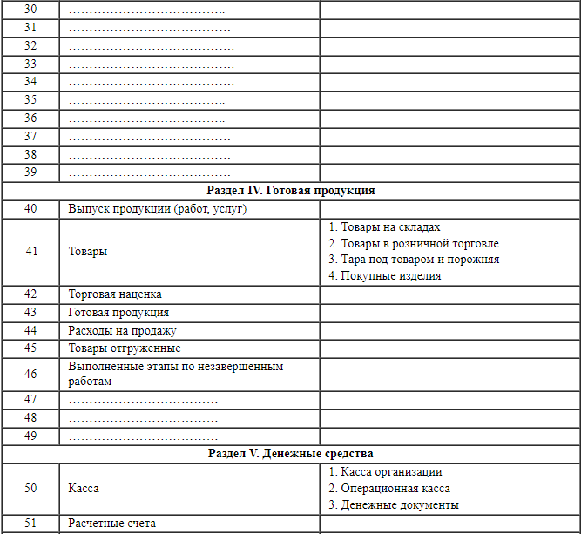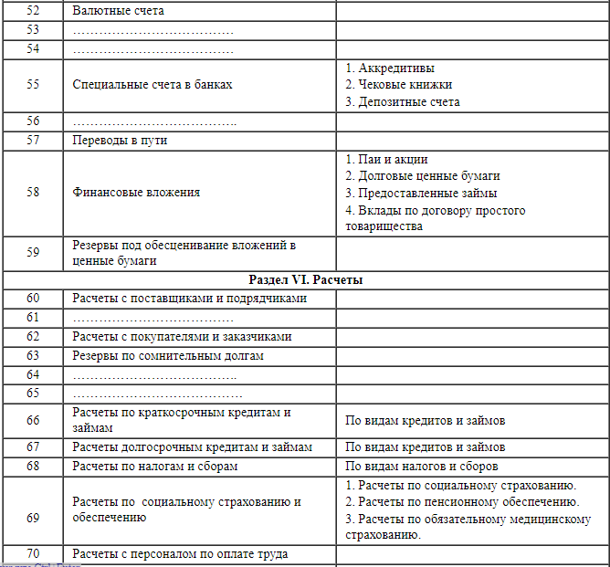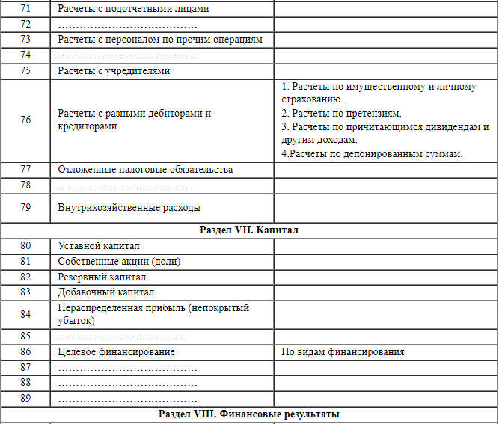
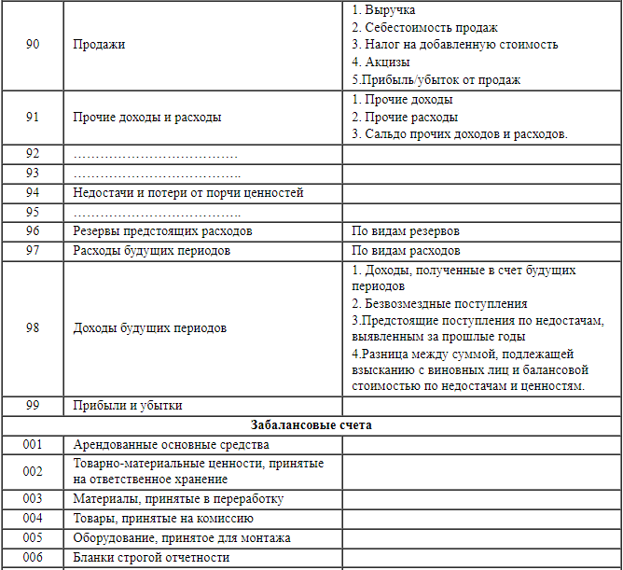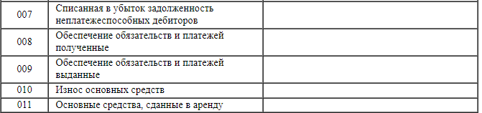

Список рекомендуемой литературы
Гражданский кодекс Российской Федерации. Ч.I.
Гражданский кодекс Российской Федерации. Ч.II.
О бухгалтерском учете. Федеральный закон от 21.11.96г. №129 ФЗ., 1996г.
План счетов бухгалтерского учета финансово-хозяйственной деятельности предприятия организаций и Инструкция по его применению. Утверждены приказом Минфина РФ от 31.10.00.г. №94 н.
Бабаев Ю.А. Теория бухгалтерского учета: учебник для вузов. - М.: Аудит, ЮНИТИ, 2008. - 391с.
Богатая И.Н, Хаханова Н.Н. Бухгалтерский учет: учеб. пособие/ И.Н Богатая, Н.Н Хаханова - 4-е изд., перераб. и доп.- Ростов н/Д: «Феникс», 2007.- 858 с. (Серия «Высшее образование»).
Вещунов Н.Л., Фомина Л.Ф. Бухгалтерский учет: учеб. пособие/ Н.Л. Вещунов, Л.Ф. Фомина - М: Финансы и статистика, 2007. – 496 с.
Русалева Л.А., Богаченко М.В. Теория бухгалтерского учета: Учебник/ Л.А Русалева , М.В. Богаченко–Ростов н/Д: «Феникс», 2008.- 448 с. (Серия «Высшее образование»).

